SANTA MARTA & EL RODADERO — ESCAPADA

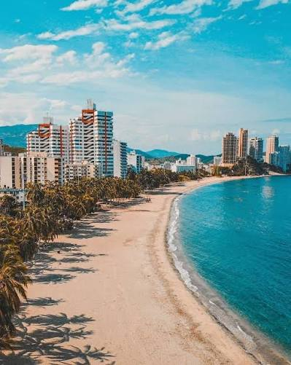
¡Prepárate para relajarte en la costa Caribe de Colombia! Disfruta de playas increíbles, excelente gastronomía y el lugar único donde el río se encuentra con el mar.

📍 ÚNICO punto de encuentro: Parque Corona a las 6:30 PM
⏱️ Duración: 3 días / 2 noches
¿Qué incluye tu viaje?
- 🚌 Transporte cómodo (AAA): Viaje de ida y regreso en un bus turístico completamente equipado.
- 🏨 Alojamiento en El Rodadero: 2 noches en un hotel acogedor con habitaciones con aire acondicionado y piscina.
- 🍽️ Alimentación todo incluido: 3 desayunos, 3 almuerzos y 3 cenas (más un refrigerio de bienvenida la noche de salida).
- 🚤 Excursiones inolvidables:
  - Playa Buritaca: Vive la increíble unión donde el río se encuentra con el océano. (Incluye desayuno y almuerzo).
  - Playa Blanca: Paseo en lancha con paisajes espectaculares hasta llegar a sus aguas cristalinas. (Incluye almuerzo).
  - Playa El Rodadero: Tiempo libre para explorar, hacer compras y disfrutar del ambiente local.
- Tranquilidad durante el viaje: Seguro de asistencia médica completo y un coordinador de viaje dedicado para ayudarte durante todo el recorrido.
👥 Opciones de habitación y tarifas:
- Disponible en acomodación doble y múltiple.
- Tarifas especiales para niños de 5 años en adelante.

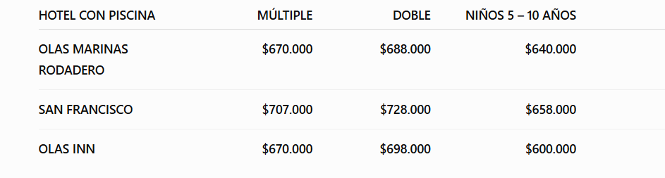

HOTEL OLAS MARINAS RODADERO

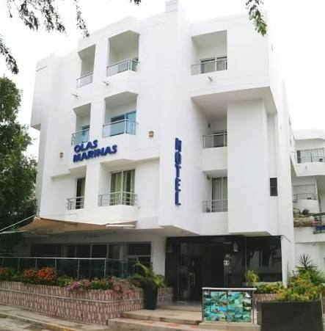

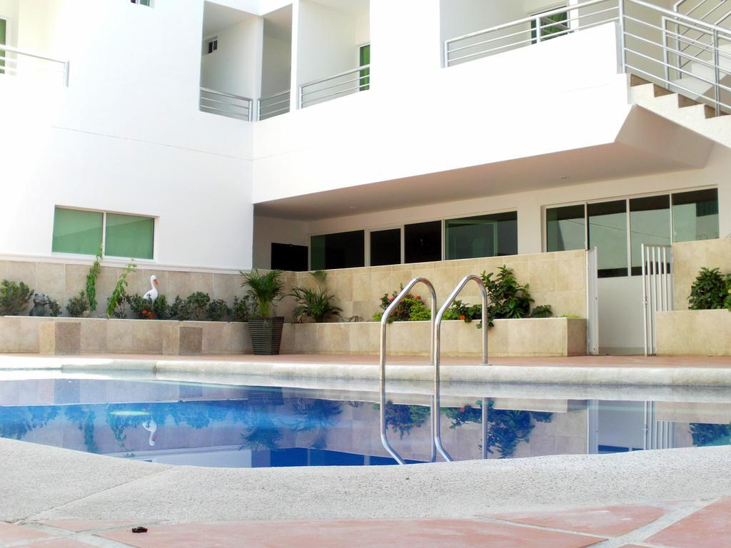
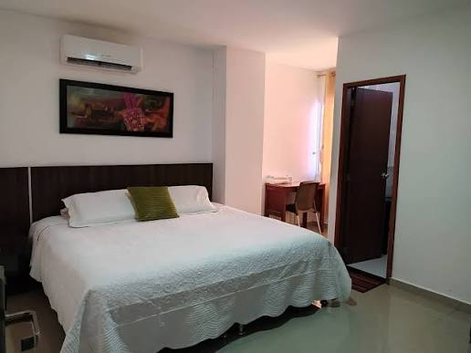
doble

piscina

